УДК 630*323
DOI:
О.Р.Чайка

МОДЕЛИРОВАНИЕ РАБОТЫ ХАРВЕСТЕРА
НА ВЫБОРОЧНЫХ РУБКАХ ЛЕСА

Предложена методика моделирования работы харвестера на выборочных рубках леса. Предложен алгоритм, позволяющий учитывать возможность захвата деревьев с разных рабочих позиций. Приведены зависимости, позволяющие рассчитывать полярные координаты деревьев и оценивать возможность их срезания.
Ключевые слова: моделирование, алгоритм, харвестер, выборочная рубка, доступность.

O.R. Chayka

MODELING OF HARVESTER OPERATION ON SAMPLING FELLING

The purpose of this work is development of a simulator of harvester operation on sampling felling. Plantation parameters are characterized by tree coordinates, diameters and species. The selection of trees for felling is carried out according to species, diameter or a combination of these parameters. In the course of the modeling there is imitated a machine motion on the basis of two neighboring technological passages. The procedure offered for the modeling of a harvester operation allows obtaining data essential for the computation of the productivity of its work and assessing its quality on the basis of the accessibility of trees defined in the felling for cutting. The procedure allows taking into account non-straightness of the machine motion and that factor that separate trees can be processed from two or more machine positions including those located on neighboring runs.
Key words: modeling, algorithm, harvester, sampling felling, accessibility.

При разработке имитационной математической модели работы харвестера на выборочных рубках леса в естественных насаждениях возникает задача алгоритмизации процессов определения оператором последовательности срезания назначенных в рубку деревьев и оценки возможности подвода к ним захватно-сучкорезно-раскряжевочного устройства (ЗСРУ). В общем виде схема алгоритма моделирования работы машины состоит из блоков моделирования параметров насаждения, задания координат рабочих остановок машины, расчета полярных координат деревьев, определения последовательности обработки назначенных в рубку деревьев и оценки их доступности для захвата (рис. 1).
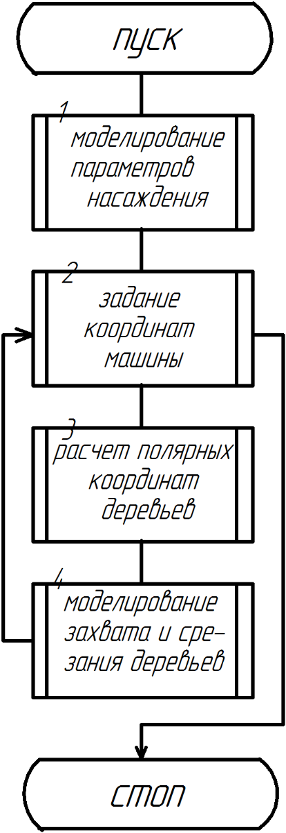
Рис. 1. Схема алгоритма моделирования работы машины
В процессе работы машина движется задним ходом. При движении машины по намеченному визиру убираются все деревья, мешающие движению, одновременно выполняется необходимая выборка деревьев на полупасеках. Путь движения машины может отклоняться от основного с целью наименьшей вырубки здоровых деревьев на волоке.
Технологический цикл заготовки сортиментов харвестером состоит из следующих приемов и движений: наводка валочно-сучкорезно-раскряжевочной головки на дерево и его зажим; срезание, сталкивание и подтаскивание дерева в зону обработки; обрезка сучьев и раскряжевка ствола.
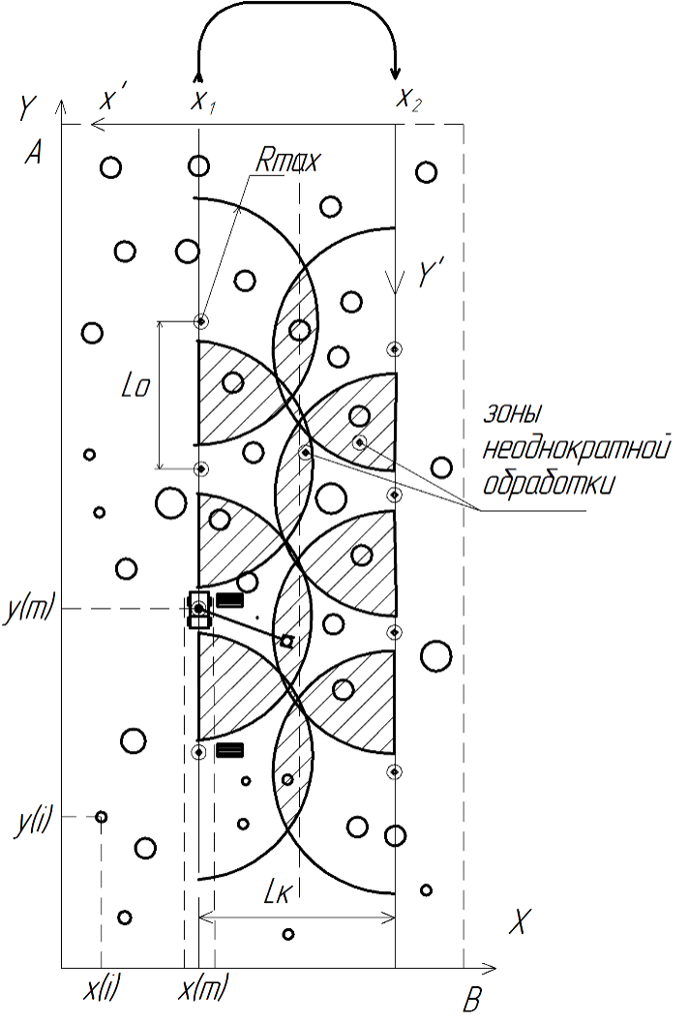
При выборочных рубках леса доступность деревьев для захвата и срезания ограничена деревьями, оставляемыми для дальнейшего роста [1]. Доступность срезаемых деревьев – показатель, характеризующий качество работы машины, способность разреживать насаждение до заданной густоты. Ее величина накладывает ограничения на оптимизируемые параметры оборудования и технологии.
Положение деревьев на участке длиной А и шириной В в декартовой системе координат показано на рис. 2. В соответствии с возрастом и породным составом насаждения каждому дереву присваиваются диаметр и порода. Отвод дерева в рубку производится по указанным параметрам с учетом равномерного расположения оставленных для дальнейшего выращивания деревьев. Перемещение машины по насаждению выражается в изменении ее координат х_{m}, y_{m} (рис. 2), при этом координата х_{m} остается неизменной. Расстояние между рабочими стоянками L_{o} зависит от вылета манипулятора и параметров насаждения. При этом должна создаваться непрерывная зона обработки. Некоторые деревья могут оказаться доступными для захвата с нескольких позиций машины, в том числе расположенных на соседних технологических коридорах. Это повышает вероятность их срезания.
Перемещение машины на соседний технологический коридор после разворота соответствует переходу к новой системе координат с осями X’ и Y’.
Координаты деревьев пересчитываются по формулам:
y_{i}’ = А - y_{i} ;
x_{i}’ = x₂ - x_{i}.
Положение деревьев относительно машины задается в полярной системе координат с центром на оси поворотной колонны (рис. 3). Применение полярной системы координат помимо решения задачи оценки доступности позволит в процессе моделирования получить данные для расчета производительности машины, так как величина модуля радиуса-вектора равна вылету манипулятора при захвате дерева, а величина полярного угла - углу между осями волока и манипулятора.
Рис. 2. Схема к моделированию
перемещения харвестера в насаждении
Величина модуля радиуса-вектора рассчитывается по формуле
,
где m - номер стоянки машины; i - номер дерева; х_{i}, y_{i} - координаты дерева; х_{m}, y_{m} - координаты машины.
Величина полярного угла равна
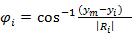 .
Каждое дерево, которое не подлежит рубке, создает зону «тени». Оказавшиеся там деревья не могут быть захвачены с данной стоянки машины.
Методика оценки доступности деревьев для захвата и срезания при моделировании работы харвестера изложена в статье [1].
Сформулируем условия доступности дерева с номером n, назначенного в рубку, для захвата и срезания:
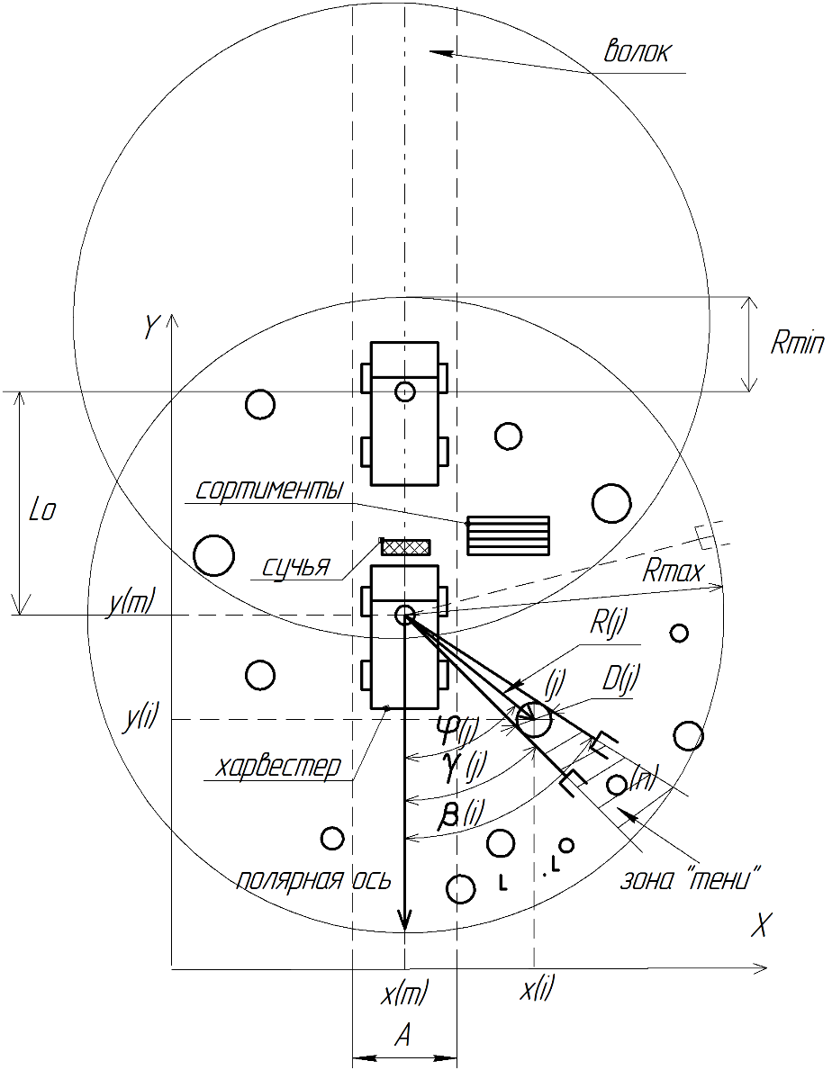
1. Дерево должно находиться в зоне досягаемости манипулятора:
,
где - максимальный вылет манипулятора машины.
2. Нижеприведенное неравенство не выполняется ни разу для всех оставляемых для дальнейшего роста деревьев, модули радиусов-векторов которых меньше, чем у него:
.

Срезание деревьев учитывается путем исключения их координат из массива данных о параметрах насаждения. Для того чтобы учесть возможность захвата деревьев с разных позиций, работа машины моделируется на участке, расположенном между двумя технологическими коридорами (рис. 1). При этом нет необходимости определять размеры зон неоднократной обработки, которые будут меняться в зависимости от параметров оборудования и технологии работы.
Таким образом, предлагаемая методика моделирования работы харвестера позволяет получить данные, необходимые для расчета производительности его работы, и оценить ее качество по доступности деревьев, назначенных в рубку, для срезания. Методика позволяет учесть непрямолинейность движения машины и тот фактор, что отдельные деревья могут быть обработаны с двух и более позиций машины, в том числе расположенных на соседних волоках.
Рис. 3. Схема к моделированию
срезания деревьев

СПИСОК ЛИТЕРАТУРЫ

- Чайка, О.Р. Методика оценки доступности деревьев для захвата при моделировании работы харвестера / О.Р. Чайка // Лесной журнал. - Архангельск, 2011. - Вып. 1. - С. 89-91.

- Chayka, О.R. Procedure in assessment of accessibility of trees for capture at modeling of harvester operation / О.R. Chayka // Forest Journal. – Arkhangelsk, 2011. - Edition 1. - pp. 89-91.

Статья поступила в редколлегию 10.03.17.
Рецензент: д.т.н., профессор Брянского
государственного инженерно-технологического университета
Заикин А.Н.
Сведения об авторах:

Чайка Олег Ростиславович, к.т.н., доцент кафедры «Транспортно-технологические машины и сервис» Брянского государственного инженерно-технологического университета, e-mail: oleg.chayka@mail.ru.

Chayka Oleg Rostislavovich, Can. Eng., Assistant Prof. of the Dep. of Transport-Technological Machines and Service, Bryansk State Technical University, e-mail: oleg.chayka@mail.ru.

